Temat kompleksowy: ZABAWY W TEATR

Dzień I: Poznajemy pracę aktora.

Opowiedz, co widzisz na obrazku. Karta pracy, cz. 4, s. 34.
Przeczytaj wyrazy związane z teatrem. Podziel je na sylaby. Jaką głoskę słyszysz na początku.

„Razem jest wesoło” – zabawy i ćwiczenia poranne
„Jestem żołnierzem, jestem baletnicą” – Dziecko przy dźwiękach bębenka / uderzenia o pokrywkę naśladuje marsz żołnierzy, a przy dźwiękach trójkąta / uderzenia np. dwóch łyżek naśladuje taniec baletnicy.
„Sylaby i podskoki” – Rodzic wymienia słowa związane z teatrem (scena, aktor, kurtyna, dekoracje, stroje itp.), a dziecko dzieli je na sylaby i wykonuje tyle podskoków ile sylab było w słowie.

„Teatr” – słuchanie wiersza B. Koronkiewicz.

Jest takie miejsce zaczarowane, gdzie bajka z życiem się miesza.
To, co tam widzisz czasem Cię smuci, a innym razem rozśmiesza.
Na scenie grają piękni aktorzy albo też lalki jak żywe.
Wszystkie historie bardzo przeżywasz i wierzysz, że są prawdziwe.
Przepiękne stroje i dekoracje zachwyt wzbudzają niemały,
Siedzisz w fotelu i zapominasz na chwilę o świecie całym.
Kupując bilet znasz swoje miejsce – ma numer w konkretnym rzędzie.
Oglądasz spektakl w ciszy, skupieniu i czekasz, co dalej będzie.
Kurtyna wznosi się na początku, opada po każdym akcie,
A spacerować można, rozmawiać – w przerwie, to znaczy w antrakcie.
By przedstawienie było ciekawe, żeby się nam podobało,
By każdy szczegół współgrał z całością, pracuje ludzi niemało.
Dla nich na koniec w podziękowaniu publiczność braw nie żałuje,
Za reżyserię, grę, dekorację, wszystkim artystom dziękuje.
Jest takie miejsce piękne i ważne, bo do przemyśleń nas zmusza,
To teatr. Teatr na tym polega, że uczy, bawi i wzrusza.

Jak powstaje spektakl teatralny? – popatrz na krótki film.

https://www.youtube.com/watch?v=TkBHN9TYP-0

- Kto wybiera aktorów i jest odpowiedzialny za całokształt sztuki teatralnej? (reżyser)
- Kto projektuje stroje? (kostiumograf)
- Gdzie szyje się stroje? (w pracowni krawieckiej)
- Gdzie powstają nakrycia głowy? (w pracowni perukarskiej)
- Gdzie tworzy się buty? (w pracowni szewskiej)
- Co się robi w garderobie? (aktorzy przymierzają kostiumy)
- Kto tworzy projekty dekoracji? (scenograf)
- Jak nazywają się osoby występujące na scenie? (aktorzy)
- Kto wymyśla o czym będzie przedstawienie teatralne? (scenarzysta)
- Jak myślisz czy aktorzy potrzebują duża czasu na nauczenie się roli? Tak, aktorzy muszą dużo ćwiczyć, by nauczyć się roli i przygotować do występu. Oprócz dobrej pamięci i dykcji (poprawnej wymowy) muszą potrafić pokazać emocje i wcielić się w różne role. Ty tez w tym tygodniu zamienisz się w aktora i weźmiesz udział w ćwiczeniach przygotowujących do pracy aktora.

„Co robi aktor” – swobodna wypowiedź dziecka.
„Powiedz to jak…” – zabawa słowna.
Dziecko wypowiada zdanie „Dzisiaj jestem bardzo głodny” wcielając się w różne osoby: wilka, krasnoludka, króla, wróbelka.

„Jestem aktorem” – zabawa ruchowo – naśladowcza.
Dziecko porusza się swobodnie po pokoju. Na sygnał rodzica zatrzymuje się i naśladuje ruchy wskazanej przez nauczyciela postaci (rycerza, kota, wróbla, piłkarza).

Ćwiczenia w czytaniu.
Przeczytaj wyrazy związane z teatrem. Czy wiesz, co one znaczą?

aktor | spektakl | kostium | kulisy
rekwizyty | scena | pantomima | antrakt

Wyjaśnienie znaczenia słów.
Aktor to osoba grająca rolę w teatrze lub filmie.
Spektakl to sztuka teatralna odegrana przez aktorów przed zgromadzoną publicznością.
Kostium to strój aktora, który wyróżnia graną przez niego postać.
Kulisy to miejsce znajdujące się za sceną, w którym aktorzy przygotowują się do występu.
Rekwizyty to przedmioty wykorzystywane w przedstawieniu teatralnym.
Scena to miejsce w teatrze przeznaczone do wystawiania sztuk teatralnych.
Pantomima to rodzaj przedstawienia, w którym aktor (mim) nie używa głosu, lecz odgrywa swoją rolę używając ruchu i gestów.
Antrakt to przerwa między aktami przedstawienia teatralnego.

Pokaż na obrazku:
- Scena
- Kurtyna
- Aktorzy
- Scenografia
- Sufler
- Publiczność
- Bilet
- Widownia
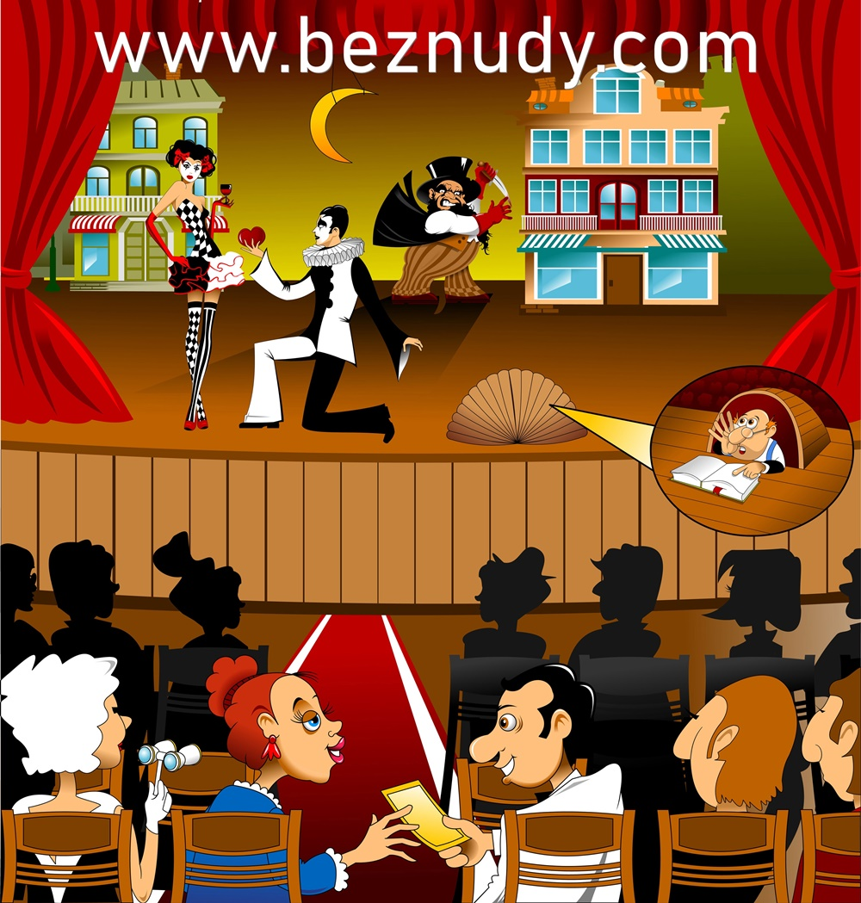

Rozwiązywanie zagadek. Podaj tytuł bajki – przedstawienia teatralnego.
W lesie zbieram kwiatki,
wilka się nie boję.
Zrobię kilka skoków
i przed domkiem babci stoję. (Czerwony Kapturek)

Jesteśmy różowe,
po cztery nóżki mamy.
I wspaniały domek
przez jedną z nas zbudowany. (Trzy świnki)

Jestem chłopcem z drewna,
wszyscy mnie tu znają.
Gdy zaczynam kłamać,
na mój nos spoglądają. (Pinokio)

W jakiej bajce spotkasz dziada
z długą brodą, chałupinkę starą
i sieci nad wodą? (Bajka o rybaku i złotej rybce)

Jakie to zwierze z bajek
ma takie zwyczaje:
gdy chce połknąć wnuczkę,
to babcię udaje? (wilk)

Łatwo mnie poznacie,
gdy wspomnicie bajkę.
Chodziłem tam w butach
i paliłem fajkę. (Kot w butach)

Kto mieszkał w jamie tuż nad Wisłą
i zionął ogniem jak ognisko. (Smok Wawelski)

Każda królewna, a tym bardziej ona,
winna uważać na wrzeciona. (Śpiąca Królewna)

Jakie to maluchy zawsze brodate
i ciężko pracują tak zimą, jak latem. (Krasnoludki)

W chatce krasnoludków mieszka
prześliczna królewna... (Śnieżka)

Kto listy pisać chciał
drobnym maczkiem
i po to kupił raz maczku paczkę? (Kaczka Dziwaczka)

Jakie imiona mają braciszek
i siostrzyczka, którzy w lesie spotkali
chatkę zrobioną z pierniczka? (Jaś i Małgosia)

Jaka to dzieweczka ma roboty wiele,
a na pięknym balu gubi pantofelek? (Kopciuszek)

„Jaką bajkę lubisz najbardziej?” – wypowiedź dziecka. Dziecko podaje tytuł bajki, którą lubi najbardziej i uzasadnia swój wybór.

„Wspólnie się bawimy” – zabawy na świeżym powietrzu

„Pająk łapie muchy” – zabawa orientacyjno porządkowa.
Rodzic jest pająkiem. Dziecko to mucha, która porusza się swobodnie po sali. Na hasło rodzica „pająk idzie” – dziecko– mucha stoi nieruchomo. Muchę, która poruszy się pająk zabiera do sieci (wyznaczone miejsce w pokoju).

Co oznaczają miny dzieci? Pokaż każdą minę. Rysuj po śladach. Karta pracy, cz. 4, s. 35.

„Co słyszysz na końcu słowa?” – zabawa słowna.
Rodzic rozpoczyna zabawę podając dowolne słowo. Dziecko określa jaka głoska jest na końcu słowa i podaje słowo rozpoczynające się na taką samą głoskę.

Rytmika
https://www.youtube.com/watch?v=RsKRBBhgrYQ

Życzymy Wam owocnej nauki i zabawy

Pani Marta i Pani Renia

